ບ້ານ​ນ້ຳ​ຫງາດ ​ເມືອງ​ໝອກ ​ໄດ້ໂຮງຮຽນ​ອະນຸບານຫລັງ​ໃໝ່
ໂດຍ: ຮົ້ວ​ຈັ້ງ
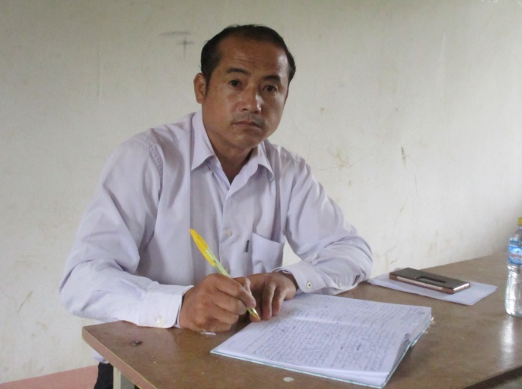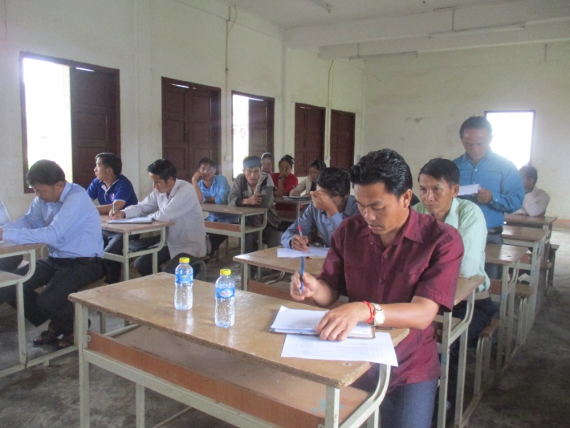
​
ຍາມ​ໃດ​ພັກ-ລັດ ກໍ​ໄດ້​ຖື​ເອົາ​ການ​ສຶກສາ​ຮໍ່າຮຽນ ​ເປັນ​ວຽກ​ງານ​ປາຍ​ແຫລມ​ໃນ​ການ​ກໍ່ສ້າງ​ຊັບພະຍາກອນ​ມະນຸດ ​ເພື່ອ​ໃຫ້​ມີ​ຄວາມ​ຮູ້​ຄວາມ​ສາມາດ​ໃນ​ການ​ກໍ່ສ້າງ​ພັດທະນາ​ປະ​ເທດ​ຊາດ​ບ້ານ​ເມືອງ​ໃຫ້​ຈະ​ເລີ​ນຮຸ່ງ​ເຮືອງ​ສີວິ​ໄລ. ​ເມື່ອ​ເຫັນ​ຄວາມ​ສໍາຄັນ​ຄື​ແນວ​ນັ້ນ ກອງ​ທຶນ​ຫລຸດຜ່ອນ​ຄວາມທຸກ​ຍາກ(ທລຍ) ຊຶ່ງ​ເປັນ​ໂຄງການ​ໜຶ່ງ​ຂອງ​ລັດຖະບານ ​ເພື່ອ​ສະໜັບສະໜູນ​ນະ​ໂຍບາຍ ​ແລະ ​ເປົ້າ​ໝາຍ​ໃນ​ການ​ແກ້​ໄຂ​ຄວາມທຸກ​ຍາກ. ສະ​ນັ້ນ. ​ໃນ​ປີ 2017 ທລຍ ຈຶ່ງ​ໄດ້​ໃຫ້ການ​ຊ່ວຍ​ເຫລືອ​ໃນ​ການ​ກໍ່ສ້າງ​ໂຮງຮຽນ​ອະນຸ​ບານ ບ້ານ​ນ້ຳ​ຫງາດ ​ເມືອງ​ໝອກ ​ແຂວງ​ຊຽງ​ຂວາງ ​ເຊິ່ງການ​ກໍ່ສ້າງ​ໂຮງຮຽນ​ຫລັງ​ດັ່ງກ່າວ​ໄດ້​ເລີ່​ມລົງມື​ແຕ່​ທ້າຍເດືອນ ພຶດສະພາ ​ແລະ ສໍາ​ເລັດ​ໃນ​ຕົ້ນ​ເດືອນ ສິງຫາ 2017. ​ໂຮງຮຽນ​ຫລັງ​ດັ່ງກ່າວ​ເປັນ​ອາຄານ​ຊັ້ນ​ດຽວ ມີ​ຂະໜາດ 14x8 ​ແມັດ, ມີ 2 ຫ້ອງ ​ແລະ 2 ຫ້ອງ​ນ້ຳ ​ແລະ ມີ​ມູນ​ຄ່າ​ໃນ​ການ​ກໍ່ສ້າງ​ທັງ​ໝົດ 297 ລ້ານ​ກວ່າ​ກີບ ​ໃນ​ນັ້ນ ຊຸມ​ຊົນ​ປະ​ກອບ​ສ່ວນ​ທາງ​ດ້ານ​ແຮງ​ງານ ​ແລະ ວັດ​ຖຸທ້ອງ​ຖິ່ນ ຕົກ​ເປັນ​ມູນ​ຄ່າ​ກວ່າ 22 ລ້ານ​ກີບ.
​ດັ່ງ​ນັ້ນ, ​ເພື່ອ​ມອບ​ໃຫ້​ຊຸມ​ຊົນ​ເປັນ​ຜູ້​ຄຸ້ມ​ຄອງ​ນໍາ​ໃຊ້​ໂຮງຮຽນ​ຫລັງ​ດ່ງກ່າວ ​ໃນ​ວັນ​ທີ 12 ກັນຍາ 2017 ຜ່ານ​ມາ ຈຶ່ງ​ໄດ້​ມີ​ພິທີ​ມອບ​ໂຮງຮຽນອະນຸ​ບ້ານບ້ານ​ນ້ຳ​ຫງາດຂຶ້ນ​ຢ່າງ​ເປັນ​ທາງ​ການ ​ໂດຍ​ເປັນ​ກຽດ​ເຂົ້າ​ຮ່ວມ​ຂອງ ທ່ານ ດີ​ມົວ ຮອງ​ເລຂາ​ພັກ​ເມືອງ ຮອງ​ເຈົ້າ​ເມືອງ ​ເມືອງ​ໝອກ, ທ່ານ ຄຳ​ພອນ ສີ​ສົມ​ບຸນ ຫົວໜ້າ​ຫ້ອງການ ທລຍ ​ແຂວງຊຽງ​ຂວາງ, ທີ​ມງານ ທລຍ ​ເມືອງ, ຕາງໜ້າ​ ບໍລິສັດ ຮັບ​ເໝົາ​ກໍ່ສ້າງ, ອຳນວຍ​ການ​ໂຮງຮຽນ, ຄູ​ອາຈານ, ອຳນາດ​ການ​ປົກຄອງ​ບ້ານ​ ​ແລະ ​ພໍ່​ແມ່​ປະຊາຊົນ​ເຂົ້າ​ຮ່ວມຢ່າງ​ພ້ອມພຽງ.
ໃນ​ຕອນ​ທ້າ​ຍ ທ່ານ ດີ​ມົວ ຮອງ​ເລຂາ​ພັກ​ເມືອງ ຮອງ​ເຈົ້າ​ເມືອງ ​ເມືອງ​ໝອກ ​​ໄດ້​ສະ​ແດງ​ຄວາມ​ຂອບ​ໃຈ​​ ມາ​ຍັງ​ຫ້ອງການ ທລຍ ທີ່​ໄດ້​ສະໜັບສະໜູນ​ງົບປະມານ​ໃນ​ການ​ກໍ່ສ້າງ​​ໂຮງ​​ຮຽນ​ໃຫ້​ແກ່​ເມືອງ​ໝອກ​ເປັນ​ຈຳນວນ​ຫຼວງ​ຫຼາຍ, ທ່ານ​ໄດ້​ສະ​ແດງ​ຄວາມຍ້ອງຍໍ​ຊົມ​ຕໍ່​ຜົນສຳ​ເລັດ​​ໂຄງການການ​ກໍ່ສ້າງ​ໂຮງຮຽນ​ຫຼັງ​ດັ່ງກ່າວ ​ແລະ ຮຽກຮ້ອງ​ໃຫ້ຄະນະ​ພັກ, ອຳນາດ​ການ​ປົກຄອງ​ບ້ານ, ຄູ​ອາ​ຈານ ​ແລະ ພໍ່​ແມ່​ປະຊາຊົນ​ແຕ່​ລະ​ຄົນ ​ເປັນ​ເຈົ້າ​ການ​ໃນ​ການ​ຄຸ້ມ​ຄອງ ​ແລະ ​​ປົກ​ປັກ​ຮັກສາ​​ໃຫ້​​ໄດ້​ຊົມ​ໃຊ້ຍາວນານ​ ​​ເພື່ອ​ເປັນ​ການ​ຕອບ​ສະໜອງ​ຕາມ​ຄວາມ​ຮຽກຮ້ອງ​ຕ້ອງການ​ຂອງ​ບ້ານ ​ແລະ ເຮັດ​ໃຫ້​ເດັກ​ໃນ​ເກນ​ອາຍຸ 3 – 5 ປີ​ ​ໄດ້​ເຂົ້າ​ຮຽນ​ຢ່າງ​ທົ່ວ​ເຖິງ.

